马尔萨斯预言及其破灭
经济学家马尔萨斯(1766-1834)曾经预言：随着人口的膨胀，越来越多的劳动力耕种土地，地球上有限的土地最终将无法提供足够的食物。这是因为，一方面劳动的边际产出与平均产出下降，另一方面，更多的人口需要更多的食物，因此，最终人口增长比例会超过食物供给增加比例，必然会产生大的饥荒。
幸运的是，人类的历史并有按马氏的预言发展。因为马氏的预言暗含了两个假设条件：农业技术不变和人均占有耕地面积下降。在马氏生活的时代，工业化进步尚未提供成熟的可以替代耕地的农业技术，来大幅度提高单位耕地面积的产量，克服人多地少和边际收益递减带来的困难。如果没有现代耕地的农业技术的出现和推广，没有从外部输入食物或向外部输出人口，英国和欧洲一些工业化国家确实会面临马尔萨斯所预言的问题。事实上，时至今日，一些没有任何农业技术改进的非洲国家仍然是高出生率和收入停滞并存，陷入马氏的预言而无力自拨。在我国几千年传统农业历史时期，农业技术不断改进，但没有突破性进展。在没有战乱和大范围饥荒的正常时期，人口增长率远高于耕地面积增加速度。由于越来越多的人口不得不在越来越小的人均耕地面积上劳作，劳动生产率和人均粮食产量难免下降。这被认为是我国几千年传统农业社会周期振荡的可能的重要原因。
然而，马尔萨斯没有想到的是，技术的飞速进步，如高产搞病的良种、高效的化肥、先进的收割机械、电力和其它能源、生物技术等，改变了许多国家的食物生产方式，极大地提高了劳动生产率，使农业和食品的增长率显著超过人口增长。如图4－2所示，技术进步会改变生产函数，使既定要素投入下的总产量增加，表现为总产量曲线向上移动，如从TP1上移至TP2，TP3。
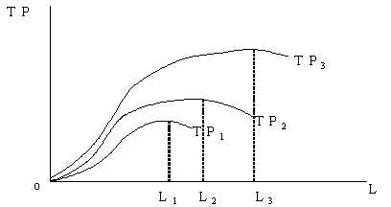
图4—2 技术进步与总产量的变化
另外，由于战争、疾病、自然灾害、观念变化及政策（如我国的计划生育政策）等方面的原因，人口也并没有按照马氏所预言的，爆炸式增长。对于中国来说，由于长期的计划生育政策，13亿人口的到来整整推迟了4年；而欧洲的一些国家甚至出现了人口增长率为负的现象。
因此，从历史事实来看，马氏理论建立在边际收益递减规律基础之上，对于观察工业化特定阶段的经济运行矛盾具有历史认识价值，但限于边际收益递减规律作用的条件，及马氏预言成立的假设条件，必然使得马氏预言最终破灭。

